«Лидер в дошкольном образовании –2018»

В ежегодном профессиональном конкурсе «Лидер в дошкольном образовании -
2018» приняла участие методист Трофимова Людмила Михайловна. Педагог с 49-
летним стажем представила педагогической общественности нашего района
интересную презентацию на тему: «Современные формы обучения и развития
начинающих и опытных педагогов». В эту презентацию вошли самые
разнообразные современные методы и формы работы методиста с педагогами со
стажем и новичками.

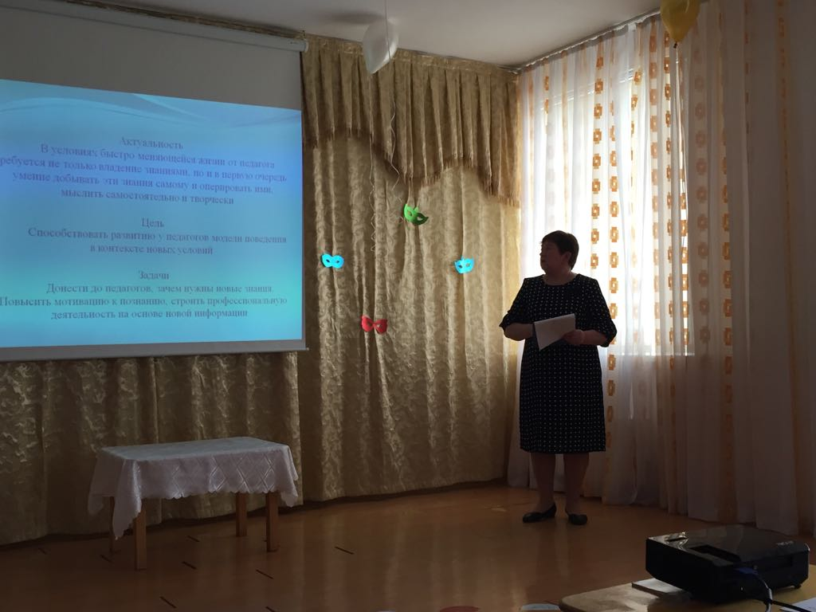

ФГОС требует от опытных педагогов гибкости, изменения уже привычных
методов работы на новые. А молодые педагоги, вооруженные современными
знаниями, не владеют подчас многими основными, необходимыми в работе
навыками организации жизни группы и проведения непосредственной
образовательной деятельности. И методист Трофимова Людмила Михайловна
умело отслеживает и рефлексирует тенденции педагогического мастерства
сотрудников детского сада. Видит в этом свою основную профессиональную
Её требовательность, честность, серьезность и педагогический такт являются
гарантом качества образовательного процесса. Все эти достоинства позволили
Людмиле Михайловне стать в 2018 году лидером в дошкольном образовании
Правобережного района.
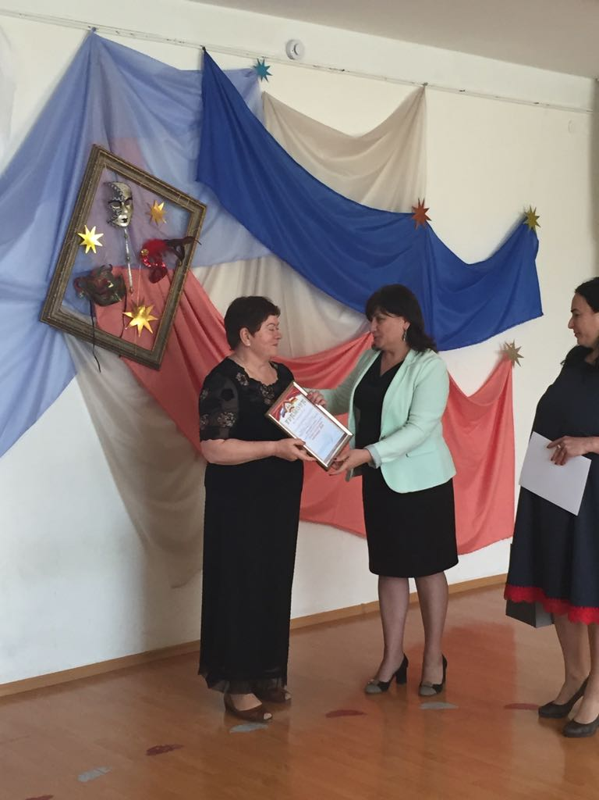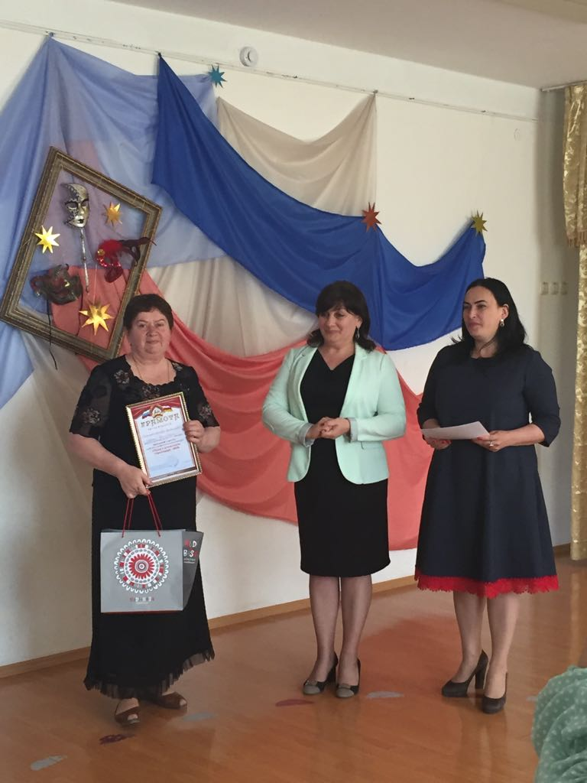

Поздравляем нашу дорогую и уважаемую Людмилу Михайловну! Мы гордимся

